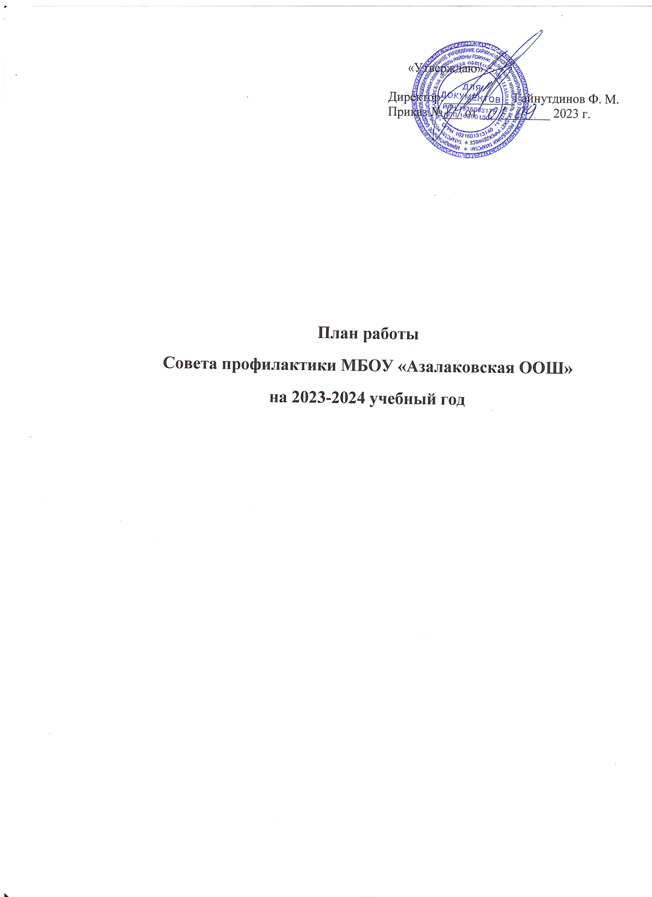

Цель работы: оказание своевременной и квалифицированной помощи детям, подросткам и (или) их семьям, попавшим в сложные социальные, семейные, педагогические и прочие ситуации.
Задачи работы:
-организация взаимодействия социально-педагогических и прочих структур в решении проблем несовершеннолетних;
-создание условий для успешной социальной адаптации
несовершеннолетних, раскрытие их творческого потенциала и жизненного самоопределения;
-организация социального патронажа детей и подростков и (или) их семей, рассматриваемых на заседании Совета;
-обеспечение целенаправленного педагогического, психологического, правового влияния на поведение и деятельность детей и подростков образовательного учреждения.

Сентябрь
- Создание Совета профилактики правонарушений, утверждение списка.
- Утверждение плана работы Совета профилактики на год.
- Выявление и постановка на учет школьников, имеющих отклонения в поведении, корректировка списков семей социально опасного положения.
- Привлечение учащихся в кружки, секции и т.д.
- Обследование условий жизни опекаемых детей

Октябрь
- Индивидуальные беседы с учащимися.
- Выявление учащихся регулярно пропускающих занятия без уважительной причины.
- Обсуждение поведения и успеваемости учащихся (по заявлениям классных руководителей).
- Классные часы «Вредные привычки»
- Заседание Совета

Ноябрь
1. Успеваемость и посещение уроков учащимися
- Посещение уроков с целью проверки «Работа с трудными учащимися на уроке».
- Анкетирование учащихся 7 – 9 классов с целью выяснения их занятости во внеурочное время.
- Уроки здоровья по вопросам профилактики наркомании, алкоголизма, ВИЧ - инфекции и т.д.

Декабрь
- Совместное заседание Совета по профилактике и МО классных руководителей по проблеме предотвращения грубых нарушений дисциплины в школе.
- Организация свободного времени учащихся школы в каникулярное время
- Планирование работы с учащимися на зимних каникулах.
- Индивидуальные семейные консультации (с родителями учащихся, находящихся в социально-опасном положении)
- Заседание Совета.

Январь
- Работа классных руководителей, с неблагополучными семьями.
- Посещение на дому учащихся, стоящих на внутришкольном учете, неблагополучных семей.
- Беседы с учащимися, неуспевающими по итогам 1 полугодия и регулярно пропускающими занятия без уважительной причины.
- Законы школьной жизни в учении и воспитании школьников.
- Комплексная оценка положения детей находящихся в социально-опасном положении.

Февраль
- Успеваемость и посещение уроков учащимися школы
- Анализ данных о посещаемости, пропусках и причин пропуска занятий.
- Соблюдение прав детей, находящихся на опеке.
- Беседы с учащимися 5 – 8 классов о правах и обязанностях. Тренинг
«Знаешь
права – помни об обязанностях».
- Анкетирование учащихся 9 класса о перспективах продолжения после окончания школы.
- Заседание Совета.

Март
1. Система контроля за посещаемостью в свободное время кружков и секций учащимися, состоящими на учете в школе.
- Приглашение родителей учащихся, нарушителей дисциплины.
- Обсуждение поведения и успеваемости учащихся (по заявлениям классных руководителей).
- Классные родительские собрания по теме: «Нравственное воспитание детей».

Апрель
- Участие в акции «За здоровый образ жизни».
- Обследование условий жизни опекаемых детей.
- Собеседования со школьниками «группы риска» и их родителями по вопросу
летней занятости.

- Выпуск газет «Мы выбираем здоровый образ жизни».
- Классные часы «Внимание! Подросток».
- Заседание Совета

Май
- Соблюдение учащимися школы правил поведения в общественных местах.
- Результаты профилактической работы с неблагополучными семьями и учащимися, стоящими на учете, по итогам года
- Организация летнего отдыха и трудовой деятельности учащихся школы летом.
- Итоговые родительские собрания во всех классах.
- Отчеты классных руководителей по индивидуальной работе с «трудными» учащимися. Составление плана работы Совета на следующий год.

Июнь, июль, август.
- Трудоустройство детей летом от ЦЗ населения.
- Контроль прохождения летней практики детьми.
- Контроль занятости детей из неблагополучных семей.
- Сбор предварительной информации об устройстве выпускников 9 класса.

В течение всего года:
- Организация консультативной помощи учащимся группы риска по различным предметам.
- Заседания Совета профилактики по вопросам:
- профилактика нарушений школьной дисциплины, пропусков уроков, неуспеваемости;
- выполнение родителями и опекунами своих обязанностей;
- постановка и снятие с учета в комиссии по делам несовершеннолетних;
- постановка на внутришкольный учет и снятие с внутришкольного учета;

